 | Apellidos, Nombre:

 | 1. Proyecto de desarrollo de componentes de Odoo en implantación cliente/servidor. Incluir documentación y capturas de pantalla que sean necesarias.
Crea un componente o módulo que gestione una agenda telefónica con las siguientes características:
- Modelo y controlador:
  - Objeto en la aplicación cuya nomenclatura siga el patrón agendaInicialesNombreCompleto (por ejemplo, agendaFGF)
  - La agenda debe proporcionar al menos dos campos: name y telephone.
  - Tabla en la base de datos con los datos del objeto.
- Vista:
  - Menú en la aplicación que enlace al objeto. El nombre del mismo debe seguir el patrón AgendaIniciales NombreCompleto (por ejemplo, Agenda FGF).
  - Vista árbol con los datos del objeto.
  - Vista formulario con los datos del objeto.

Módulo de ejemplo:

1. Vista en forma de árbol:
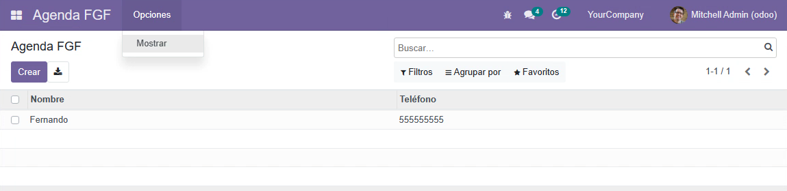

2. Vista de entrada de datos:
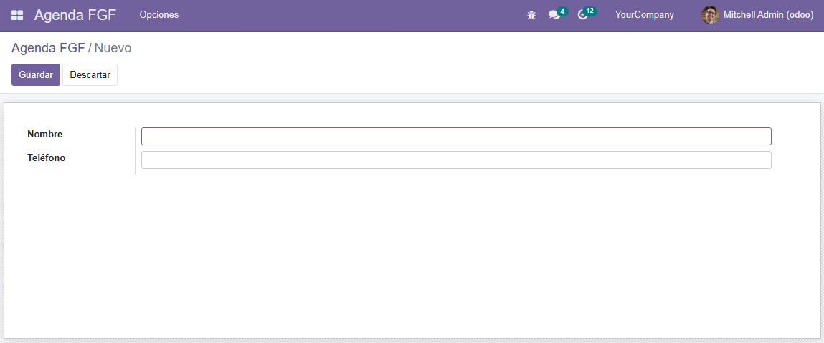
3. Descripción del módulo:
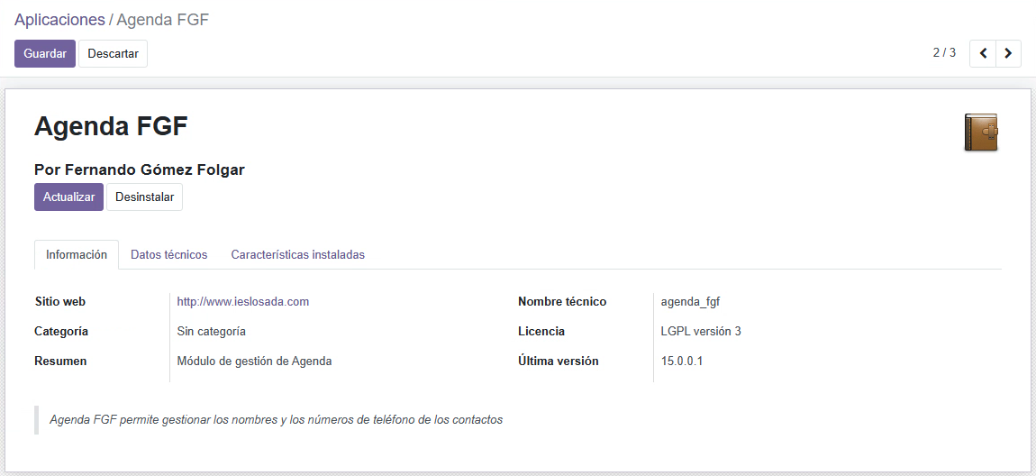

Para implementar el módulo hay que tener en cuenta las instrucciones siguientes:

(CA5.1 Recoñecéronse as sentenzas da linguaxe propia do sistema ERP-CRM. 15% ME)
1. Crear la plantilla del módulo mediante la opción scaffold de Odoo.

(CA5.2 Utilizáronse os elementos de programación da linguaxe para crear compoñentes de manipulación de datos. 20% ME)
2. Implementar el módulo empleando los elementos del lenguaje de programación (python, xml, csv).

(CA5.3 Modificáronse compoñentes de software para lle engadir funcionalidade nova ao sistema. 20% ME)
3. Modificar el componente creado definir el icono del módulo y su información personalizada en relación al autor del módulo, sitio web, resumen corto e información ampliada indicativa del propósito del mismo.

(CA5.4 Integráronse os novos compoñentes de software no sistema ERP-CRM. 20% ME)
4. Instalar el módulo en una instalación cliente-servidor de Odoo.

(CA5.5 Verificouse o correcto funcionamento dos compoñentes creados. 15%)
5. Diseñar, documentar y realizar pruebas para verificar el correcto funcionamiento del componente.

(CA5.6 Documentáronse todos os compoñentes creados ou modificados 10%)
6. Documentar el código fuente que se ha implementado tanto para la vista como el modelo y el controlador.

Forma de entrega:
- Entrega el proyecto comprimido en formato zip empleando la nomenclatura UD5_Apellido1_Apellido2_Nombre.zip con la siguiente estructura interna:
  - Módulo distribuible en un archivo comprimido con la nomenclatura UD5_Apellido1_Apellido2_Nombre.tar.gz
  - Documentación del proyecto en formato pdf con la nomenclatura UD5_Apellido1_Apellido2_Nombre.pdf

(Completar…)

